LE NECESSAIRE DESEQUILIBRE DES CHOSES
DOSSIER PEDAGOGIQUE

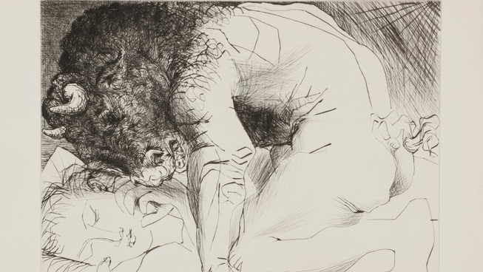

CIE LES ANGES AU PLAFOND
CREATION NOVEMBRE 2020
maisondelaculture de Bourges.
Partenaires …

Marionnette et Philosophie
La marionnette peut-elle faire entendre la philosophie ?
Dans ce spectacle, Le Nécessaire déséquilibre des choses, les marionnettistes adoptent la posture du chercheur. Revêtus d’une combinaison rouge qui évoque tantôt la blouse du scientifique tantôt le costume du clown, ils interrogent le monde dans lequel ils se trouvent. Dans une démarche de réflexion critique et de questionnement, ils défrichent avec humour les concepts de désir, du sens de la vie et du rapport à l’autre.
La marionnette agit alors comme une métaphore de l’homme manipulé par des forces supérieures ou inconscientes. Symbole d’une soumission à plus grand que soi, au monde des Idées- comme dans l’allégorie de la Caverne chez Platon, à un Dieu tirant les ficelles du destin ou à la puissance de l’inconscient qui dirige nos vies. Elle permet de créer des images chocs, des raccourcis d’émotions qui mettent en lumière notre être au monde.
Cette matière concrète, faite de papier, de bois, de latex prend vie sous les doigts du marionnettiste. « Animer » renvoie à la présence de la vie, du souffle vital passant dans le corps inerte de la marionnette, de l’impression d’une « âme » qui habiterait le corps artificiel des marionnettes. S’engage alors sur scène un dialogue entre l’animé et l’inanimé, entre le concret de la matière première et l’abstraction du discours philosophique. Source de drôlerie, de réflexion et de beauté.
Nous inspirant du texte simple et beau de Roland Barthes Fragments d’un discours amoureux (1977), La figure centrale du spectacle sera celle de l’amoureux. L’amoureux face à l’Autre, cet absent qui sans cesse s’échappe, fuit, se dérobe à moi pour appartenir au monde.
Il s’agira ici de saisir le geste du corps amoureux en proie à ses figures : « Il se démène dans un sport un peu fou, il se dépense comme l’athlète, il phrase comme l’orateur, il est saisi, sidéré dans un rôle, comme une statue. La figure, c’est l’amoureux au travail. »

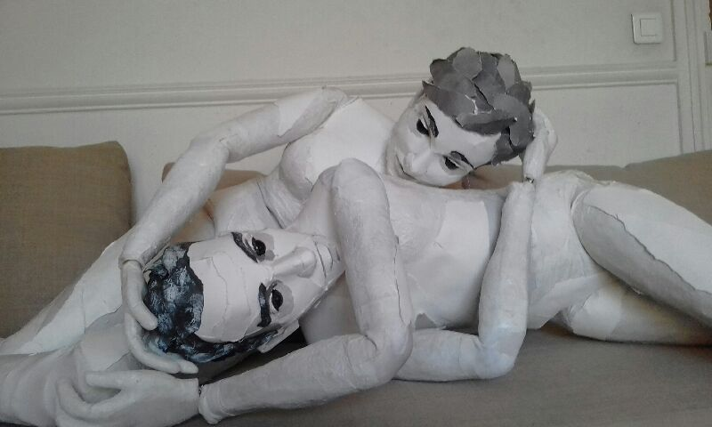
- Une notion philosophique : le Désir

Définition
Le désir est un effort de réduction d'une tension issue d'un sentiment de manque et en ce sens, comme le disait Platon dans Le Banquet, « on ne désire que ce dont on manque ». Quand on a trouvé des objets ou des buts considérés comme une source de satisfaction, on va tendre vers eux. Le désir est tantôt considéré positivement puisque l'on voit l'objet désiré comme source de plaisir ou de contentement, voire de bonheur et tantôt considéré négativement comme une source de souffrance, une forme d’insatisfaction.
D'un point de vue psychologique, le désir est une tendance devenue consciente d'elle-même, qui s'accompagne de la représentation du but à atteindre et souvent d'une volonté de mettre en œuvre des moyens d'atteindre ce but. Le désir est similaire au besoin, car ils sont censés combler un manque mais alors que la satisfaction du besoin est nécessaire à la survie du corps, le désir est perçu comme plus superficiel.
On peut distinguer avec Épicure les différents types de désirs :
- Les désirs naturels et nécessaire. (les fonctions vitales du corps)
- Les désirs naturels et non nécessaires. (l’œuvre d’art)
- Les désirs non naturels et non nécessaires. (la gloire et la richesse). Ils sont sans limites. Il faut les fuir car on ne peut pas les satisfaire et ils créent le trouble.

PLATON dans Le Banquet
L’amour est désir. Le désir est manque.
Ce que l’on n’a pas, ce que l’on n’est pas, ce dont on manque, voilà les objets du désir et de l’amour. Et voilà pourquoi si souvent le bonheur est manqué. Voilà pourquoi il n’y a pas d’amour heureux. Je n’aime et ne désire que ce qui me manque. Je n’aime et ne désir que ce que je n’ai pas. Être heureux c’est avoir ce que l’on désir. Mais si le désir est manque je ne désire que ce que je n’ai pas donc par définition je n’ai jamais ce que je désire et donc je ne suis jamais heureux.

Dès qu’un désir est satisfait il n’y a plus de manque donc il n’y a plus de désir. Vous n’avez pas ce que vous désirez mais ce que vous désiriez avant du temps où vous ne l’aviez pas. Si être heureux c’est avoir ce que l’on désir vous n’êtes pas heureux car vous avez ce que vous désiriez avant du temps où vous ne l’aviez pas.

SPINOZA
Pour Spinoza le désir n’est pas manque, le désir est puissance d’être.
Contrairement à Platon qui fait du désir le résultat d’une mutilation de notre essence, Spinoza affirme que « le désir est l’essence de l’homme ». L’homme est par nature une puissance d’exister, un mouvement pour persévérer dans l’être c’est à dire pour exister encore et toujours plus. Tout existant est un conatus c’est à dire un effort pour persévérer dans l’être, une force qui poursuit son propre accroissement parce que celui-ci est vécu comme joie.
Puissance de jouir et jouissance en puissance. Puissance au sens de puissance sexuelle. Si nous ne savions désirer que ce qui nous manque notre vie sexuelle serait difficile. L’homme platonicien n’aime que celui ou celle qui n’est pas là.
Le manque sexuel est ce qu’on appelle la frustration.
Ne pas confondre la faim (de ce qui manque) et l’appétit (la puissance de jouir)

Si le désir est puissance, l’amour est joie. Aristote « Aimer, c’est se réjouir »
Il n’y a pas d’amour malheureux sauf dans le deuil qui crée la rupture.
Spinoza « Aimer, c’est se réjouir de » L’amour est une joie qu’accompagne l’idée d’une cause extérieure.

II ) Les Fragments d’un discours amoureux. Roland Barthes 1977

« L’Amoureux est un fou comme les autres ». Roland Barthes.
En 1977, Roland Barthes, déjà figure importante de la linguistique, fondateur avec Jacques Lacan, Claude Lévi-Strauss et Michel Foucault du mouvement structuraliste, publie Les Fragments d’un discours amoureux. Sous forme d’abécédaire pour éviter la tentation du récit, le livre se présente avec des entrées multiples qui chacune illustre un événement archétypal de l’expérience amoureuse. C’est un inventaire d’expériences à partir des différents discours que l’amoureux peut être amené à prononcer : « Je suis l’amoureux qui dit... ».
« Je m’abîme », « je succombe », « L’Absent », « L’intraitable », « Qu’il était bleu le ciel » …
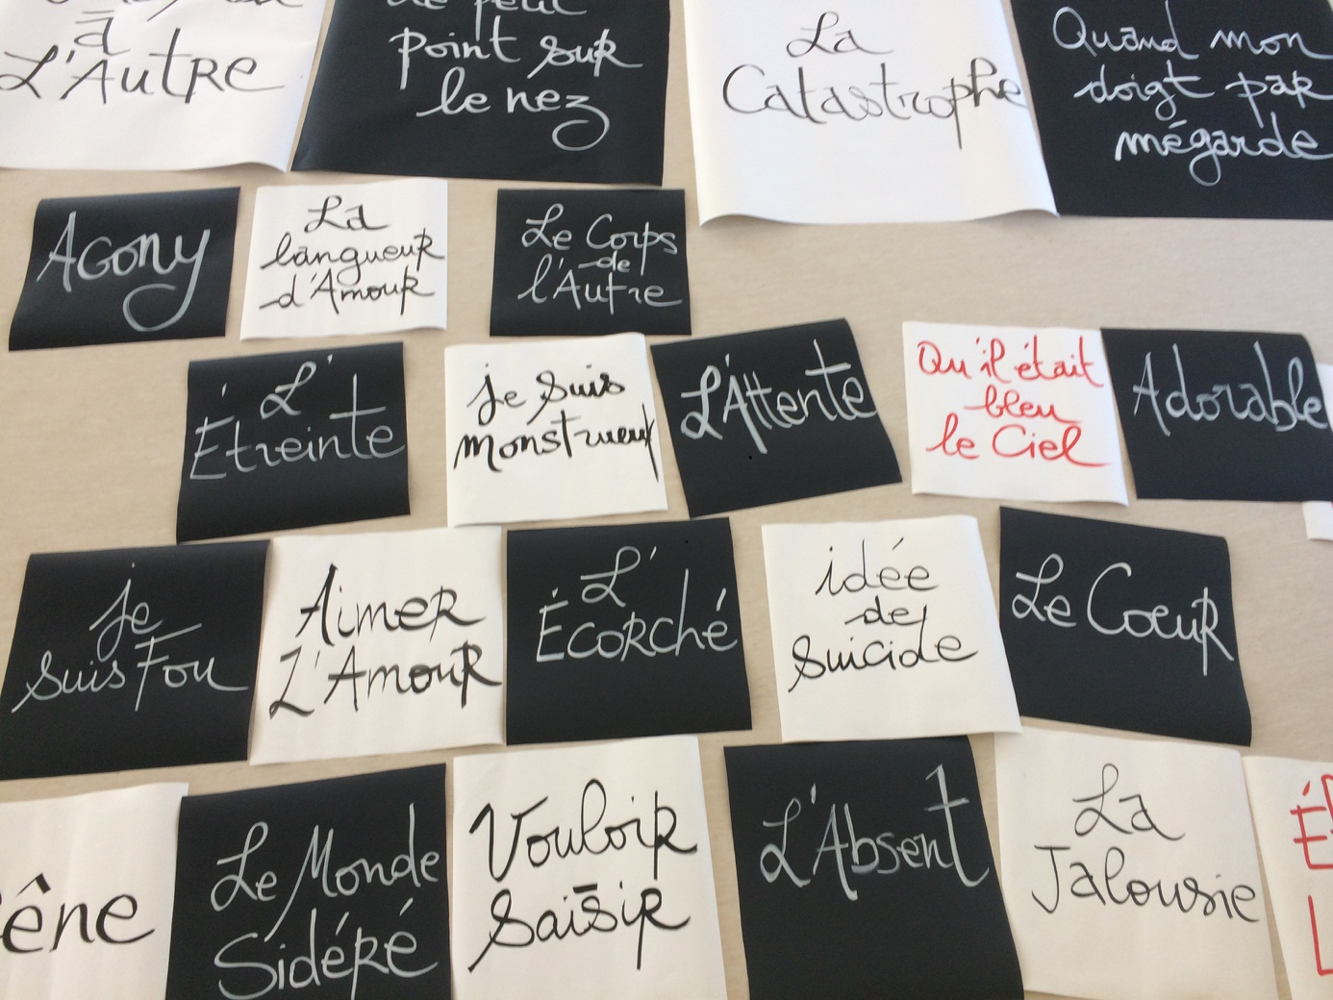
Le texte veut échapper à la tentation du récit d’une histoire d’amour pour se concentrer sur le sentiment amoureux comme objet de recherche et d’expérimentation. Pour Barthes, le roman d’amour est le tribu que paye l’amoureux pour réintégrer le monde après avoir vécu son histoire ; pour conserver l’authenticité profonde de la parole amoureuse elle doit rester fragmentaire, par bouffée de langage, dans une solitude et l’obsession des phrases.
L’amoureux de Barthes est un personnage singulier. Il est rêveur, lunaire, par érotique ou phallique. Tout entier prisonnier du manque, il est en quête d’absolu.
Il pourrait se définir en creux : il n’est pas le jaloux, ni le casé, ni le séducteur.
En quoi est-ce qu’il nous concerne, nous, marionnettiste ?
- Il est tout entier dans l’Image. L’altération de l’image est plus grave que la perte de l’objet aimé.
- Il est en quête d’absolu
- Il retrouve la position de l’enfance : peur de la perte et de l’abandon. Tout entier dans le sentiment, sans psychologie
- Il est dans une situation de déséquilibre qui appelle un mouvement : soit il meurt, comme Werther / soit il change d’objet aimé et retrouve un autre amour absolu / soit il dialectise son amour. Il y a un certain suspens à le regarder pris dans ses figures.
Autant de situations qui laisse la part belle à la manipulation de l’Autre. Cet Autre-marionnette qui sans cesse s’échappe pour se donner au monde, qui résiste, qui s’absente, que je manipule avec difficulté.
L’une des notions fondamentales du texte réside dans le « Non vouloir saisir » qui pourrait s’appliquer au manipulateur et à sa marionnette. Définition d’une juste distance avec l’autre, d’une relation dans laquelle l’autre n’est ni absent ni présent, ni capturé ni abandonné. Il démontre la capacité du sujet à s’ouvrir à la présence de l’autre dans une tentative de surmonter la mélancolie et la douleur.

« Que le Non-vouloir-saisir reste donc irrigué de désir par ce mouvement risqué : je t’aime est dans ma tête, mais je l’emprisonne derrière mes lèvres. Je ne profère pas. Je dis silencieusement à qui n’est plus ou n’est pas encore l’Autre : je me retiens de vous aimer. »

III ) LE SPECTACLE
- Construire la dramaturgie
En faisant confiance aux images.

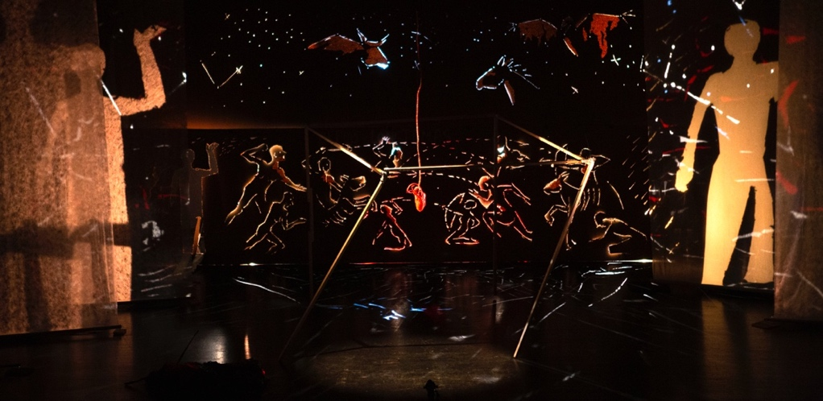
Dans un premier temps, nous avons laissé surgir les images associées à notre thème du Désir, sans chercher la question du sens ni du récit. Comme Barthes nous avons accepté de travailler de façon fragmentaire pour construire un tableau et laisser ce qui devait advenir au plateau.
Dans cette première phase de recherche, la manipulation de la marionnette a été notre fil conducteur.
Sont apparus, sous forme d’effigies, plusieurs personnages : Un minotaure, une meute de loups, un homme et une femme de papier, des oiseaux. Tous racontaient un état transposé du Désir. Une métaphore de cette quête du sentiment amoureux.

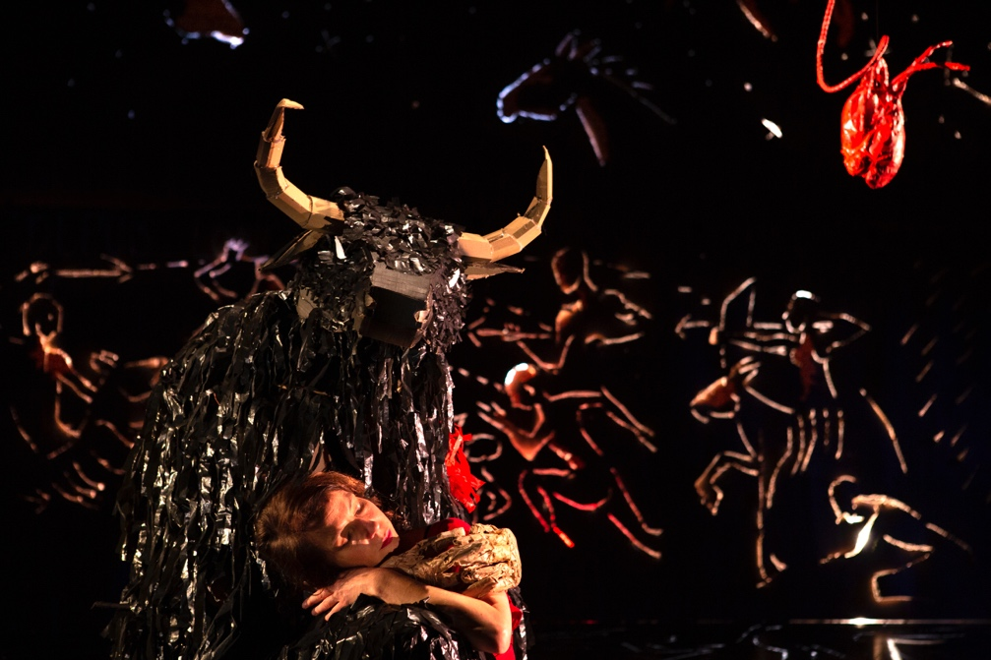

Dans un second temps, notre travail a été de construire un récit fragmentaire avec ces visions. Coudre ensemble les différents épisodes de langage pour tracer ce que nous avons appelé « des arches ». Chaque arche a sa logique et sa narration. Elles se croisent pour constituer un récit choral, un poème épique.
Deux personnages savoureux ont émergé : les chercheurs qui plongent à l’intérieur d’un corps humain pour y débusquer la faille. Entre scientifiques et clowns, ils appliquent une démarche de réflexion critique et de questionnement pour répondre à la question en apparence si simple : Pourquoi est-il si difficile d’aimer ? D’être aimé ?

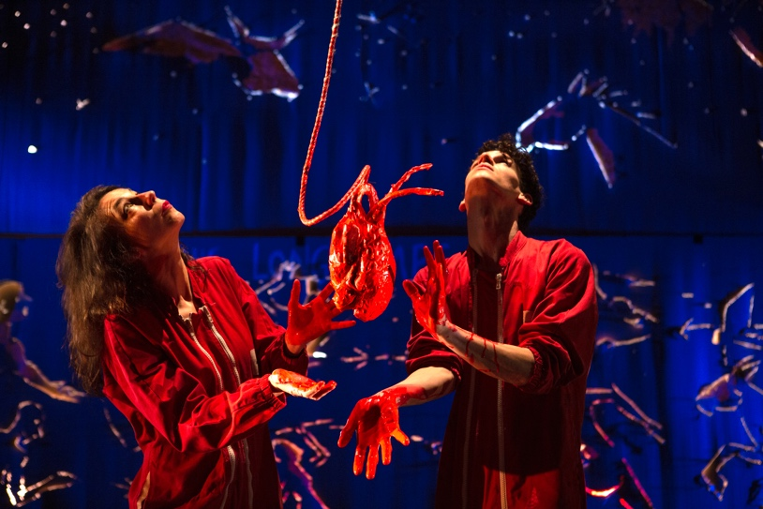
- Inventer la Scénographie
La scénographie se construit sous les yeux du spectateur sur le principe du tout et rien. Au commencement, le plateau est vide, plongé dans l’obscurité. Des lames de cutter sonorisées tranchent la matière pour laisser apparaître une fresque d’ombre et de lumière.

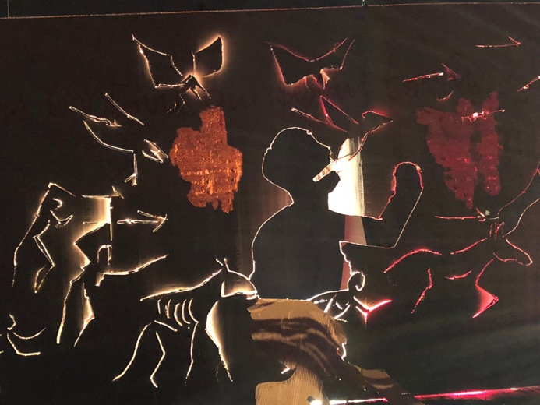

Un grand théâtre de lumière prend naissance en direct, construit en vertical avec des fresques de 10m le long qui marquent les différentes étapes du récit.
La lumière envahit progressivement tout le théâtre.

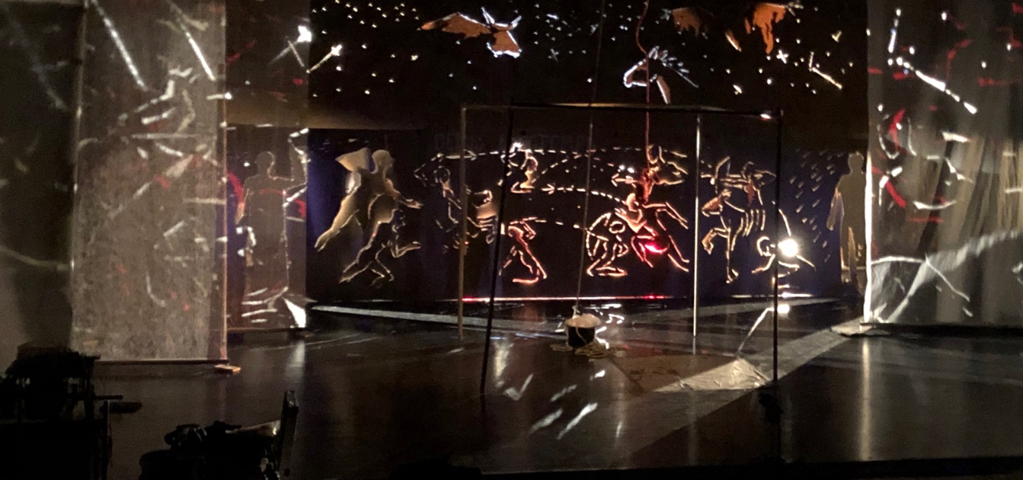

- Un QUATUOR à cordes au plateau

Le spectacle est accompagné en direct par un quatuor à cordes qui donne toute sa dimension épique au poème. Accompagnant la trame dramaturgique du récit, la musique scelle un pacte entre le public et nos images oniriques.
Pièce majeure du dispositif scénique, la spatialisation du son permet d’envelopper les spectateurs dans une bulle musicale et leur donner la sensation d’entrer au cœur du récit. Le quatuor se déplace de la scène à la salle, abolissant les frontières avec le plateau. Il se réunit pour mieux se disperser aux quatre coins de l’espace. D’une seule voix, les musiciens imposent quatre volontés et quatre énergies attachées aux traditions du quatuor tout en élargissant le cadre formel de celui-ci.
Comme dans les procédés d’écriture magique qui mêlent le vrai et le faux, cette spatialisation naturelle est démultipliée et renforcée par une installation sonore. Certains éléments du décor sont équipés de micros-capteurs permettant de sonoriser le geste de manipulation. Ainsi l’identité musicale du quatuor s’enrichit de sons produits en direct par les marionnettistes.
Par exemple, une scène de guerre intime qui déchire le protagoniste s’accompagne du bruit de la lame sur le carton. Les entailles des cutters sur une grande toile créent une partition rythmique en même temps qu’elles dessinent en direct un tableau de bataille tout en ombre et en lumière. Le quatuor reprend et amplifie cette matière sonore pour en donner une lecture musicale et sensible.

La rencontre avec Jean Philippe Viret et son quatuor Supplément d’âme a été décisive. Sous la direction musicale de ce grand contrebassiste, le quatuor travaille sur la confrontation des répertoires. S’appuyant sur un goût prononcé pour la musique contemporaine, sans sécheresse ni brutalité, il alimente cette recherche d’accents de musique populaire. L’émotion et la recherche du sensible guident ses choix.

- LA DISTRIBUTION
Marionnettistes - Camille Trouvé, Jonas Coutancier, Amélie Madeline en alternance avec Vincent Croguennec, Philippe Desmulie.
Metteur en scène - Brice Berthoud assisté de Marie Girardin
Dramaturgie - Saskia Berthod
Composition musicale - Jean-Philippe Viret
Quatuor à cordes - Jean-Philippe Viret, Mathias Levy, Bruno Ducret, Maëlle Desbrosse en alternance
Scénographie - Brice Berthoud assisté de Adèle Romieu
Construction marionnettes – Camille Trouvé, Jonas Coutancier, Amélie Madeline, Caroline Dubuisson
Création costumes – Séverine Thiébault
Création lumière - Nicolas Lamatière
Régie - Philippe Desmulie et Nicolas Lamatière
Tout public à partir de 13 ans Durée 1h30
Co-production : La maisondelaculture de Bourges – Scène nationale, La Maison des Arts du Léman – Scène conventionnée de Thonon-Évian-Publier, Le Théâtre 71 – Scène nationale de Malakoff , Le Grand T – Nantes, Le Bateau Feu – Scène nationale de Dunkerque / La Licorne Outil de création européen pour la marionnette contemporaine et le théâtre d’objets, Le Grand R – Scène nationale de la Roche s/ Yon, Le Sablier – Scène conventionnée pour les arts de la marionnette d’Ifs et de Dives s/ Mer*, Le Théâtre de Laval – Scène conventionnée pour la marionnette et les formes animées*, L’Hectare – Scène conventionnée de Vendôme*, Le Théâtre de Choisy-le-Roi - Scène conventionnée d’intérêt national art et création pour la diversité linguistique, Le Théâtre des Quatre Saisons – Gradignan, Les Passerelles – Scène de Paris-Vallée de la Marne, Le Centre d’art et de culture - Meudon, Le Centre culturel Jacques Duhamel - Vitré, Le Théâtre de Corbeil-Essonnes en association avec le Théâtre de l’Agora - Scène nationale de l’Essonne, Le Festival théâtral du Val d’Oise, Le Théâtre de Chevilly Larue André Malraux, Le Polaris-Corbas, Saison culturelle ville de Riom, Le Festival Mondial des Théâtres de Marionnettes de Charleville-Mézières
* Centre national de la marionnette en préfiguration
Les Anges au Plafond sont artistes associés à la maisondelaculture de Bourges – Scène nationale, en compagnonnage avec le Théâtre 71 – Scène nationale de Malakoff et La Maison des Arts du Léman – Scène conventionnée de Thonon-Évian-Publier, conventionnés par le Ministère de la Culture et de la Communication – DRAC Ile-de-France, au titre des Compagnies et Ensembles à Rayonnement National et International (CERNI), soutenus par la Région Ile-de-France et la Ville de Malakoff

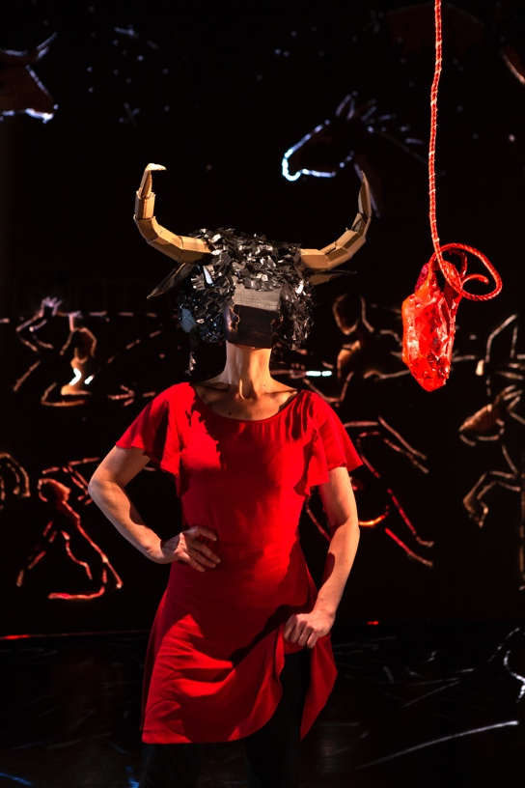

Dossier écrit par Camille Trouvé pour la Compagnie Les Anges au Plafond

